Analyse Stomates

Marion BOISSEAUX

28/01/21

Code labo 24XZ

Max 2 dans la pièce.

Protocole densité stomatique

# Matériel

* Lames
* Scotch
* Crayon
* Feutre indélébile
* Boîte support de lame numéroté avec fiche de numéro correspondant
* Vernis transparent
* Microscope

# Protocole

## Echantillonnage sur le terrain

1. Récolter 1 à 3 feuilles et les placer dans un sachet zip lock et noter le code individu sur le sachet à l’aide du feutre indélébile
2. Refermer le sachet et le stocker

## Préparation des échantillons en laboratoire

1. Sortir la feuille de son sachet et les annoter de leur code individu au feutre indélébile sur leur face adaxiale (inférieure).
2. Epiler les espèces (cf liste d’observation) où il y aurait potentiellement des poils ou des trichomes
3. Enduire de vernis la face abaxiale de la feuille sur environ 1 cm² et sur trois zones différentes du limbe puis laisser le vernis sécher 15 minutes
4. A +15minutes retirer les pellicules de vernis à l’aide d’un morceau de scotch transparent et disposer le tout sur une lame (cf. figure 1)
5. Noter le code individu sur les lames avec le feutre indélébile ainsi que sur la feuille numérotée pour l’emplacement des lames dans leur boitier support avec un crayon

Pour les individus avec trop de poils : utiliser les pâtes dentaires :

SPEEDEX polysiloxane 60 mL condensation-type universal activator COLTENE (produit vert)

SPEEDEX consistency polysiloxane 140 mL condensation-type light boday surface activator COLTENE (produit bleu)

1. Utiliser une surface lisse tel qu’une boite de Petri
2. Appliquer les deux gels de longueur égale et mixer avec une spatule rapidement (séchage rapide)
3. Appliquer rapidement le mélange sur 3 endroits distincts de la feuille
4. Laisser sécher 10 min
5. Retirer doucement le moulage
6. Appliquer sur le moulage du vernis transparent pour faire les empreintes
7. Retirer le vernis sec avec du scotch transparent et le coller sur une lame étiquetée au nom de l’individu
8. Stocker les moulages dans des enveloppes étiquetées au nom de l’individu

## Observation et prise de photos avec le microscope

1. Désinfection du microscope
2. Utilisation du logiciel Lucam Capture

Pas de lamelles, pas d’immersion donc max grossissement X40

1. *Start preview / Capture / Save As / Disque E / MarionB / Paracou*
2. Sauvegarder les images en tant que bmp ou png. Jpeg compresse les pixels.

Code de sauvegarde : code enveloppe _ genre.espece _ Xgrossissement _ a/b/c

Ex. 1_Iry.hos_X20a

|  |
| --- |
| Scotch |
| A |
| B |
| C |

Figure 1: Lames avec 3 stomates par individu

|  |  |  |
| --- | --- | --- |
| Utilité | Grossissement | Nombre d’images à prendre |
| Mesures stomates (taille, longueur, etc…) | X40 | 1-2 |
| Comptage stomates | X20 | 3 |

Hide view pour enlever l’image sauvegardée

1. Sauvegarder à la fin les images sur la clef USB - Stomates
2. Pour eteindre le microscope : baisser la luminosité, éteindre la lampe, désinfecter, remettre la housse.

Observations et remarques sur les espèces suivantes :

|  |  |
| --- | --- |
| Essences | Remarques |
| *Bocoa prouacensis* | Joli, comptage parfait, scotch parfois mal mis (trop léger-lambeau) |
| *Carapa procera* | Trichomes ou poils très abondants. Lames très moches, marron. Impossible de prendre photo |
| *Casearia javitensis* | Très bien |
| *Chrysophyllum prieurii* | Petites stomates, pas facile |
| *Conceveiba guianensis* | Présence de trichomes, pas facile |
| *Dicorynia guianensis* | Présence de trichomes/poils |
| *Eperua falcata* | Très joli, stomates petites en grand nombre |
| *Eschweilera coriacea* | lambeau |
| *Gustavia hexapetala* | Très joli, « 3 cellules de garde » |
| *Hymenopus heteromorphus* | Joli, ok, qq trichomes |
| *Iryanthera hostmanii* | Ok, pas top |
| *Iryanthera sagotiana* | Ok, pas très net |
| *Jacaranda copaia* | Très joli, stomates très circulaires. Parfois en lambeau |
| *Laetia procera* | Champignon, petites stomates |
| *Licania membranacea* | Très bizarre, n°94 stomates petites et proche nervures |
| *Poraqueiba guianensis* | Très joli |
| *Protium opacum* | Beaucoup de trichomes, moche |
| *Protium picramnioides* |  |
| *Pterocarpus officinalis* | Très bien |
| *Symphonia globulifera* | Très bien |
| *Tachigali melinonii* | Trichomes, très joli on voit bien les stomates. |
| *Virola michelii* | Trichomes, stomates pas facile, boules ? |
| *Virola surinamensis* |  |
| *Vouacapoua americana* | On ne voit pas de stomates… |

## Analyse de la densité stomatique avec labelStoma :

LabelStoma is a graphical image tool for automatically detecting stomata in images. In addition, LabelStoma also provides the necessary tools to correct the detections. LabelStoma is based on the [LabelImg tool](https://github.com/tzutalin/labelImg).

Information : [angela.casado@unirioja.es](mailto:angela.casado@unirioja.es)

[GitHub - ancasag/labelStoma](https://github.com/ancasag/labelStoma)

1-Installer Anaconda.

2-Installer labelStoma. Les commandes à rentrer dans le terminal Anaconda :

* Anaconda prompt
* conda creat – name myenv2 python = 3.7.6
* conda activate myenv2
* pip install opencv_python
* pip install labelStoma
* labelStoma

labelStomaMarion : same as labelStoma but with adjusted weights. After counting all stomata from paracou campaign and FTH, she adapted the weights of labelStoma for me to recognize the same species of the bafog and kaw campaign.

Emplacement du fichier “weights”:

*Angela:* If you can't find the weights, try this command: dir /b/s *.weights  This command tells you where the files ending with that extension are. I'll give you an example that I've done. As you can see, I get two options for files with that extension and also where to find them.

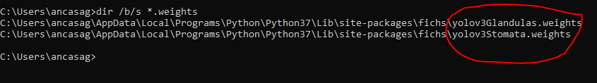

**Hotkeys**

|  |  |
| --- | --- |
| Ctrl + o | Open a image |
| Ctrl + u | Open a set of images |
| Ctrl + q | Close the app |
| Ctrl + w | Close the image |
| z | Detect stomata |
| e | Generate excel |
| r | Create a new stoma detection |
| w | Create a new surface detection |
| l | Create a new scale detection |
| del | Delete the selected rect box |

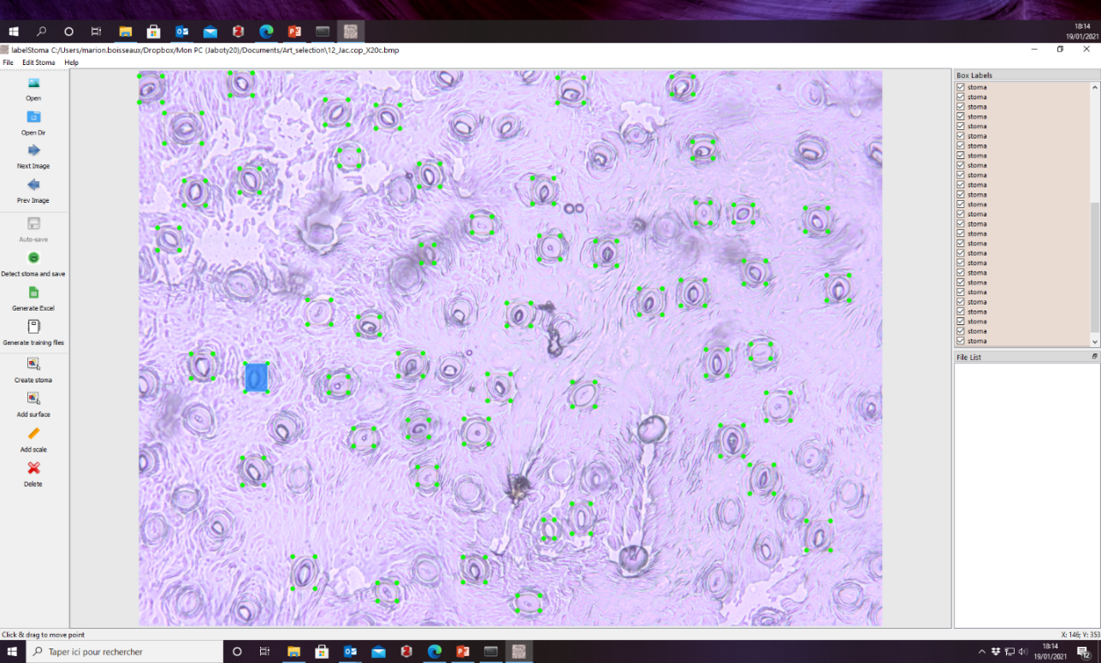

Once all stomata are counted, labelStoma generates excel files where it tells how many stomata are in each image. I am using **labelStoma** for the annotation. after all annotated images, I will generate the excel to calculte the stomatal density using *labelStomaMarion*, as it has the scale option I want.

**PARACOU**

All Paracou images sizes are: *1392* x *1040* in BMP format:

-X20 Scale conversion: 2145 pixel/mm; 0.65 mm *0.48 mm = 0.312 mm^2 image sizes

-X40 Scale conversion: 4250 pixel/mm; 0.33 mm * 0.24 mm = 0.0792 mm^2 image sizes

-X10 scale conversion: 1087.5 pixel/mm; 1.248 mm^2 image sizes

**BAFOG**

Two scales because there was a change of camera for the microscope in between ! Some Bafog images sizes are: *1392* x *1040* in BMP format:

-X20 Scale conversion: 0.5 mm = 2145 pixel/mm; 0.65 mm *0.48 mm = 0.312 mm^2 image sizes

-X40 Scale conversion: 0.2 mm = 4250 pixel/mm; 0.33 mm * 0.24 mm = 0.0792 mm^2 image sizes

Some Bafog images sizes are also: *2560* x *1922* in BMP format:

-X20 Scale conversion: 4566 pixel/mm; 0.56 mm *0.42 mm = 0.2352 mm^2 image sizes

-X40 Scale conversion: 9105 pixel/mm; 0.28 mm * 0.21 mm = 0.0588 mm^2 image sizes

**KAW**

Kaw images sizes are : *1392* x *1040* in BMP format:

-X20 Scale conversion: 2470 pixel/mm; 0.56 mm *0.42 mm = 0.2352 mm^2 image sizes

-X40 Scale conversion: 4940 pixel/mm; 0.28 mm * 0.21 mm = 0.0588 mm^2 image sizes